Název školy | SŠHS Kroměříž
Číslo projektu | CZ.1.07/1.5.00/34.0911
Autor | Mgr. Josef Mršťák
Název šablony | VY_32_INOVACE 19_MAT
Název DUMu | MAT.1903.3S
Stupeň a typ vzdělávání | Odborné vzdělávání
Vzdělávací oblast | Vektorová algebra a analytická geometrie v rovině
Vzdělávací obor | Matematika
Vzdělávací okruh | Početní operace s vektory
Druh učebního materiálu | Prezentace
Cílová skupina | Žák, 16 - 19 let
Anotace | Prezentace komplexně seznamuje žáky se sčítáním, odčítáním vektorů a s násobením vektorů skalárem. Prezentaci je možné rozdělit do více hodin
Speciální vzdělávací potřeby | - žádné -
Klíčová slova | Součet a rozdíl vektorů, opačný vektor, násobení vektoru skalárem
Datum | 25. 1. 2013
MATEMATIKA – POČETNÍ OPERACE S VEKTORY

Početní operace s vektory v rovině
- Sčítání vektorů
Jsou dány vektory u, v. Do libovolného bodu A umístíme vektor u, bod B je koncový bod vektoru u a do něj umístíme vektor v. Bod C je koncový bod vektoru v. Vektor AC je součtem vektorů u, v(ozn. u + v).
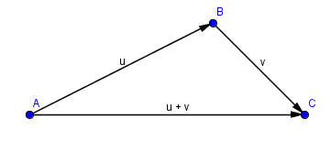

- Souřadnice součtu vektorů v rovině
Vektory u, v jsou vektory v rovině, w = u + v. Pak je:
$$w=(u_{1}+v_{1};u_{2}+v_{2})$$
Pozn.: Vektory sčítáme po souřadnicích.
Pozn.: Sčítání více vektorů provádíme tak, že je budeme sčítat postupně.
Př.: Zjistěte souřadnice vektoru w = a + b + c, kde a = (1;2), b = (0;1), c = (2;1).
Početně:
$$w_{1}=1+0+2=3$$
$$w_{2}=2+1+1=4$$
Závěr: w = (3;4)
Graficky:
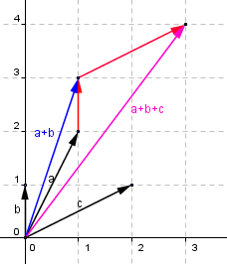

- Opačný vektor
Je dán vektor v rovině $u=(u_{1};u_{2})$:
Opačný vektor k vektoru u: $u=(-u_{1};-u_{2})$

Př.: Je dán vektor a = (-4;3). Napište opačný vektor –a.
Závěr : -a = (4;-3)

- Rozdíl vektorů
Rozdíl vektorů u – v je vektor, který je součtem vektoru u a –v.
$$u-v=u+\left(-v\right)$$
Pro z = u – v platí: $z=(u_{1}-v_{1};u_{2}-v_{2})$

Př.: Vypočítejte z = u – v, kde u = (-3;5), v = (-2;-4).
Početně:
$$z_{1}=-3-(-2)=-1$$
$${ z}_{2}=5-(-4)=9$$
Závěr: z = (-1;9)

Graficky:
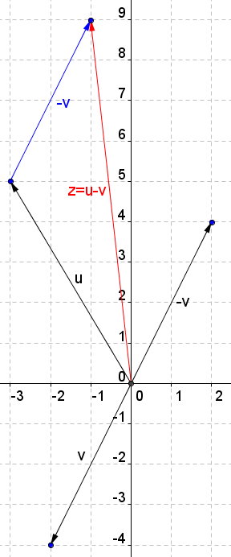

- Součin vektoru a čísla:
Součin vektoru a čísla $k∈R$ (zn. w = ku) je vektor rovnoběžný s vektorem u:
  - $\left|w\right|=\left|k\right|∙\left|u\right|$
  - Je-li u nenulový vektor a $k≠0$ jsou vektory w a u rovnoběžné pro
$k>0$ souhlasně rovnoběžné
$k<0$ nesouhlasně rovnoběžné
$Je-li k=0 nebo u=0, je vektor w nulový$

Souřadnice součinu vektoru u a čísla $k∈R$ (. w = ku) jsou dány:
$$w=(k∙u_{1};{k∙u}_{2})$$
Pozn.:Dva vektory a, b jsou rovnoběžné (kolineární) právě tehdy, když jeden z nich je násobkem druhého, tj. a = kb.
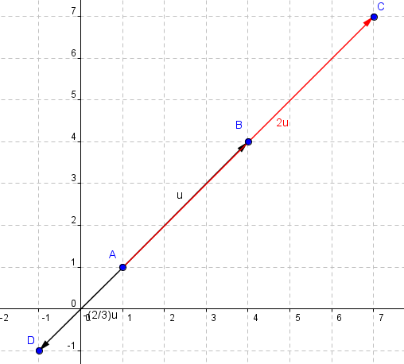

Početní operace s vektory - cvičení:
- Určete souřadnice vektoru opačného k danému vektoru, načrtněte: a = (2;6), b = (-4;5), c = (-1;-7), d = (2;-3)
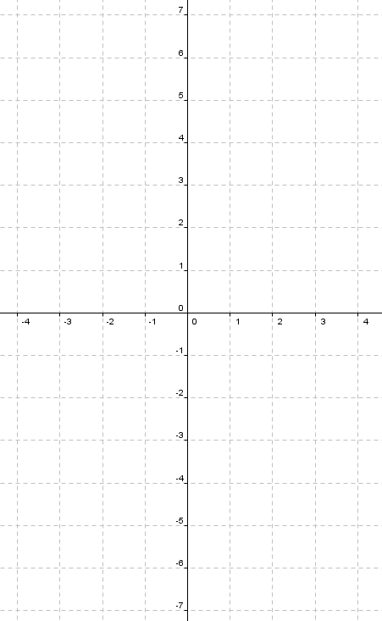
Řešení 1

- Určete souřadnice vektoru daného a vektoru k němu opačného:
- ST, S[1;2], T[1;6]
- NV, N[3;-1], V[7;-2]

Řešení 2

- Určete, zda jsou dané vektory kolineární, jestliže ano, vypočtěte k:
  - a = (-4;5), b = (2;-2,5)
  - e = (8;-3), f = (5;2)

Řešení 3

- a = (2;6), b = (-4;5), c = (-1;-7), d = (2;-3)
-a = (-2;-6), -b = (4;-5), -c = (1;7), -d = (-2;3)
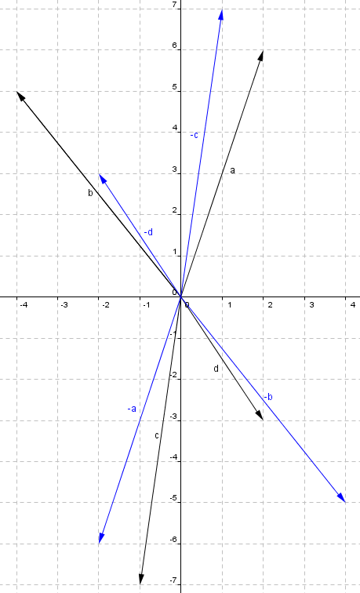
Zpět
- Určete souřadnice vektoru daného a vektoru k němu opačného:
- ST, S[1;2], T[1;6]
$$u=ST=\left(1-1;6-2\right)=\left(0;4\right)$$
$$-u=(0;-4)$$
- NV, N[3;-1], V[7;-2]
$$v=NV=\left(7-3;-2-(-1)\right)=\left(4;-1\right)$$
$$-v=(-4;1)$$

Zpět

- Ada) Ano, vektory jsou kolineární.
a = kb
pro souřadnice x: $-4=k∙2→k=-2$
pro souřadnice y: $5=k∙\left(-2,5\right)→k=-2$
adb) Ne, vektory nejsou kolineární.
e = kf
pro souřadnice x: $-8=k∙5→k=-\frac{8}{5}$
pro souřadnice y: $-3=k∙2→k=-\frac{3}{2}$

Zpět

Literatura:
Kolouchová Jana, Řepová Jana, Šobr Václav. Matematika pro SOŠ a studijní obory SOU, 5 část. 4. vydání. Praha : Nakladatelství Prometheus spol. s. r. o., 2004. 176 s. ISBN 80-7196-074-8.
Hudcová Milada, Kubičíková Libuše. Sbírka úloh z matematiky pro střední odborné školy, střední odborná učiliště a nástavbové studium.1. vydání. Praha: Nakladatelství Prometheus spol. s. r. o., 2004. 415 s. ISBN 80-7196-165-5.
Použité obrázky:
Vytvořeny pomocí programu Geogebra Autor © Josef Mršťák

